Сценарий педагогического совета
«Мониторинг и оценка результативности принятых мер по снижению уровня учебной неуспешности».
«И международные, и российские исследования
отчётливо показывают важность аспекта
работы со школами и учениками, испытывающими
определённые трудности в обучении».

Министр просвещения РФ Сергей Кравцов.

Цель: Оценить результативность принятых мер в ходе реализации антикризисной программы «Снижение уровня учебной неуспешности», определить перспективные направления работы.
Задачи:
- определить пути снижения рисков учебной неуспешности;
- проанализировать опыт работы коллег в использованиииндивидуальных образовательных маршрутов обучающихся;
- проанализировать итоги внутренних и внешних оценочных процедур качества обучения.
Участники | Администрация и педагогический коллектив МОУ СОШ № 10 г. Сердобска- участницы проекта «500+»
Продолжительность | 1.30
Место проведения | Центр «Точка роста»
Форма проведения | Практико-ориентированный семинар-диалог
Оснащение | Компьютер, проектор

Часть 1. Подготовка.
Педсовет проводится с целью подведения итогов 1 года работы в рамках реализации проекта «500+».
Для подготовки педагогического совета создана творческая группа учителей школы № 10, которая проанализировала результаты выполнения антирисковой программы «Снижение уровня учебной неуспешности».

Часть 2. Основная часть.

Вступительное слово директора МОУ СОШ № 10 г. Сердобска Зябликова Н. А.
В 2021 году наша школа стала участницей проекта «500+» как школа с низкими образовательными результатами.
Проект «500+» направлен на повышение качества образования и предусматривает адресную поддержку школ с низкими образовательными результатами в соответствии с рисковыми профилями.
Став частью федерального проекта «Современная школа» национального проекта «Образование», проект «500+» призван оказать содействие в достижении глобальной цели, обозначенной в Указе Президента, по вхождению России в число 10 стран-лидеров по качеству общего образования.
Работа педагогического коллектива в рамках проекта началась с анкетирования участников образовательных отношений, по его результатам определены рисковые профили школы:
- Низкий уровень оснащения школы.
2. Высокая доля обучающихся с рисками учебной неуспешности.
Сегодня в рамках педсовета мы подведем итоги системной работы педагогического коллектива по снижению уровня риска учебной неуспешности.
Что такое учебная неуспешность? Это психолого - педагогическое явление, которое проявляется, если игнорировать психофизиологические причины возникновения школьных трудностей. Проблема школьной неуспешности гораздо шире проблемы школьной (учебной) неуспеваемости. К неуспешности всегда приводит нарушение социально-психологической адаптации.
В школе разработана антирисковая программа «Снижение уровня учебной неуспешности», цель которой: снижение доли обучающихся с рисками учебной неуспешности за счет создания условий для эффективного обучения и повышения мотивации школьников к учебной деятельности.
Определены задачи:
- создание условий для формирования предметных и метапредметных умений и преодоления пробелов в базовой предметной подготовке, в том числе в рамках реализации программ внеурочной деятельности;
- обеспечение индивидуального подхода в обучении через индивидуальные образовательные маршруты, внеурочную деятельность, дополнительное образование;
- осуществление психолого – педагогического сопровождения обучающихся с рисками учебной неуспешности через программу «Наставничество» и коррекционные занятия с педагогом - психологом;
- создание условий для повышения квалификации и профессионального роста педагогических работников.
Наша школа является участницей проекта «Современная школа». В рамках этого проекта на базе школы открыт Центр образования цифрового и гуманитарного профилей «Точка роста», получено высокотехнологичное оборудование для проведения уроков технологии, информатики, ОБЖ, проектной и исследовательской деятельности. Оборудование для обучения игры в шахматы, основ медиакультуры. В текущем учебном году в школе началась реализация проекта «Цифровая образовательная среда», получены 28 ноутбуков для кабинета информатики и кабинета проектной деятельности, высокоскоростной принтер.
За счет средств субвенций дополнительно приобретены интерактивные доски, мультимедийные проекторы, принтеры и МФУ, нетбуки для обучающихся начальной школы, цифровая лаборатория по окружающему миру, наглядные пособия по астрономии. Закуплены образовательные программные приложения для уроков ОБЖ в виртуальной и дополненной реальности, комбинированные верстаки для кабинета технологии. Обновлена ученическая мебель в трех учебных кабинетах.
Полученное оборудование не только повысило уровень оснащения школы, но и способствует обновлению содержания образования, является инструментов повышения качества образования в школе.

Выступление заместителя директора по УВР Забродиной Л. М.
Работа педагогического коллектива началась с выявления педагогом - психологом индивидуальных причин учебной неуспешности обучающихся 2- 9 классов.
слабая сформированность читательских навыков и навыков работы с информацией (%) | слабая сформированность базовых математических представлений(%) | слабая сформированность навыков самоорганизации, самокоррекции(%) | конкретные проблемы в предметной подготовке  (%)
38 | 26 | 24 | 12
Полученные результаты педагоги школы обсудили с куратором и муниципальным координатором за круглым столом по теме «Повышение учебной мотивации школьников с рисками учебной неуспешности».
Выявили дефициты устранения рисков:
- низкие ценностные запросы семьи в получении образования, - низкая заинтересованность учебным процессом со стороны обучающихся и родителей,
- педагоги недостаточно активно используют в своей практике современные, в том числе цифровые технологии, технологии наставничества, технологии индивидуального и дифференцированного обучения.
Определили приоритетные направления работы:
- использовать в образовательном процессе эффективные технологии;
- изучить опыт учителей в данном направлении;
3. мотивировать педагогический коллектив к активной работе по повышению качества знаний учащихся.
Перед началом учебного года проведена родительская конференция «Ученик. Школа. Семья», на которой обсуждались пути преодоления трудностей в обучении, организация досуга, формирования здорового образа жизни обучающихся.
На заседаниях методических центров, педагогическом совете совместно с педагогами школы - куратора мы проанализировали свою работу и для решения проблем наметили следующий план действий:
- разработка и реализация индивидуальных образовательных маршрутов, психолого - педагогическая поддержка обучающихся с рисками учебной неуспешности;
- диагностика и развитие навыков осмысленного чтения, математической и цифровой грамотности, метапредметных умений и преодоления пробелов в базовой предметной подготовке;
- вовлечение школьников в проектную и научно - исследовательскую деятельность, дополнительные занятия с обучающимися в рамках курсов внеурочной деятельности, в том числе с использованием инфраструктуры Центра «Точка роста»;
- организация наставничества как инструмента поддержки обучающихся с трудностями в обучении;
- вовлечение обучающихся в изучение дополнительных общеобразовательных общеразвивающих программ.
Изучены образовательные запросы обучающихся и родителей. В части, формируемой участниками образовательных отношений учебного плана выделены дополнительные часы на предметы обязательной части Составлены индивидуальные учебные планы.
С учетом образовательных запросов составлен План внеурочной деятельности на 2021 -2022 учебный год.
Формировать базовые математические представления помогают курсы внеурочной деятельности «Математическая шкатулка», «Математика простая и сложная», «Занимательная математика» и метапредметные «Финансовая грамотность», «Образовательная робототехника», «Основы робототехники», «Шаги к успешности», «Практикум решения задач по математике» и другие.
Педагоги особое внимание уделяют формированию читательских навыков и навыков работы с информацией на уроках по всем предметам учебного плана, в рамках образовательной технологии «PRO- чтение», используют технологии коллективного чтения известных произведений, формируют УУД на метапредметных курсах внеурочной деятельности «Тайны русского слова», «Культура речи», «Трудные случаи орфографии, пунктуации и синтаксиса», «Учись писать грамотно» и других.
В рамках внеурочной деятельности проводятся индивидуальные и групповые занятия по всем предметам учебного плана.
Педагоги выстраивают систему работы по снижению рисков учебной неуспешности путем применения инновационных педагогических технологий (информационно- коммуникационных, игровых, технологий развития критического мышления) и нестандартных форм проведения уроков (уроки - диспуты, уроки - соревнования и др.).
Примеры некоторых эффективных практик педагогов школы (конспекты и технологические карты, презентации уроков и курсов внеурочной деятельности) размещены на сайте школы.
Особое место в работе по повышению качества образования в целом имеет создание условий для профессионального роста педагогов.
100% учителей прошли курсовую переподготовку на базе ГАОУ ДПО ИРР Пензенской области по методикам преподавания предметов в условиях реализации ФГОС общего образования.
Учителя русского языка, математики, физики, химии прошли обучение повышения квалификации на курсах для педагогических работников системы общего образования по совершенствованию предметных и методических компетенций (в том числе в области формирования функциональной грамотности обучающихся) на базе платформе «Цифровая образовательная среда» - 7 человек.
Учителя истории, литературы, обществознания приняли участие в оценке предметных и методических компетенций в рамках проекта «Учитель будущего» - 4 человека.
Все учителя принимают активное участие в семинарах и вебинарах в рамках проекта «500+».
Построенная таким образом работа способствовала положительной динамике качества обучения и снижению риска неуспешности.
Мониторинг качества обучения проводился внутренний (диагностические работы в конце и вначале учебного года) и внешний в конце учебного года (по результатам государственной итоговой аттестации и ВПР).

Результаты следующие:
1. Число обучающихся, охваченных индивидуальными образовательными маршрутами составляет 15 человек

2. Динамика образовательных результатов
Показатель | Май 2021 | Декабрь 2021 года
Успеваемость | 99,5% | 100,0%
начальная школа | 98,5% | 100,0%
основная школа | 100,0% | 100,0%
средняя школа | 100,0% | 100,0%
% обучающихся на «4» и «5» | 48,8% | 53,4%
начальная школа | 65,3% | 67,5%
основная школа | 35,7% | 38,0%
средняя школа | 64,3% | 64,3%
Успеваемость в начальной школе выросла на 1,5%, в основной и средней школе остается стабильной (100%). Качественная успеваемость в начальной школе увеличилась на 2,2%, в основной школе - на 2,3%, в средней школе осталась на уровне прошлого года.
3. Результаты оценочных процедур
3.1.Анализ ГИА – 9 (сравнение за 3 года).
Предмет | Всего сдавали | Количество/% участников по годам
Предмет | Всего сдавали | 2019 год |  |  |  | 2020 год |  |  |  | 2021 год
Предмет | Всего сдавали | «5» | «4» | «3» | «2» | «5» | «4» | «3» | «2» | «5» | «4» | «3» | «2»
Русский язык | 52 | 11/18,33% | 26/43,33% | 22/36,67% | 1/1,67% | - | - | - | 0/0 | 11/21,15% | 21/40,38% | 20/38,46% | 0/0
Математика | 50 | 7/11,67% | 23/38,33% | 27/45,00% | 3/5,00% | - | - | - | 0/0 | 2/4,00% | 8/16,00% | 38/76,00% | 2/4,00%

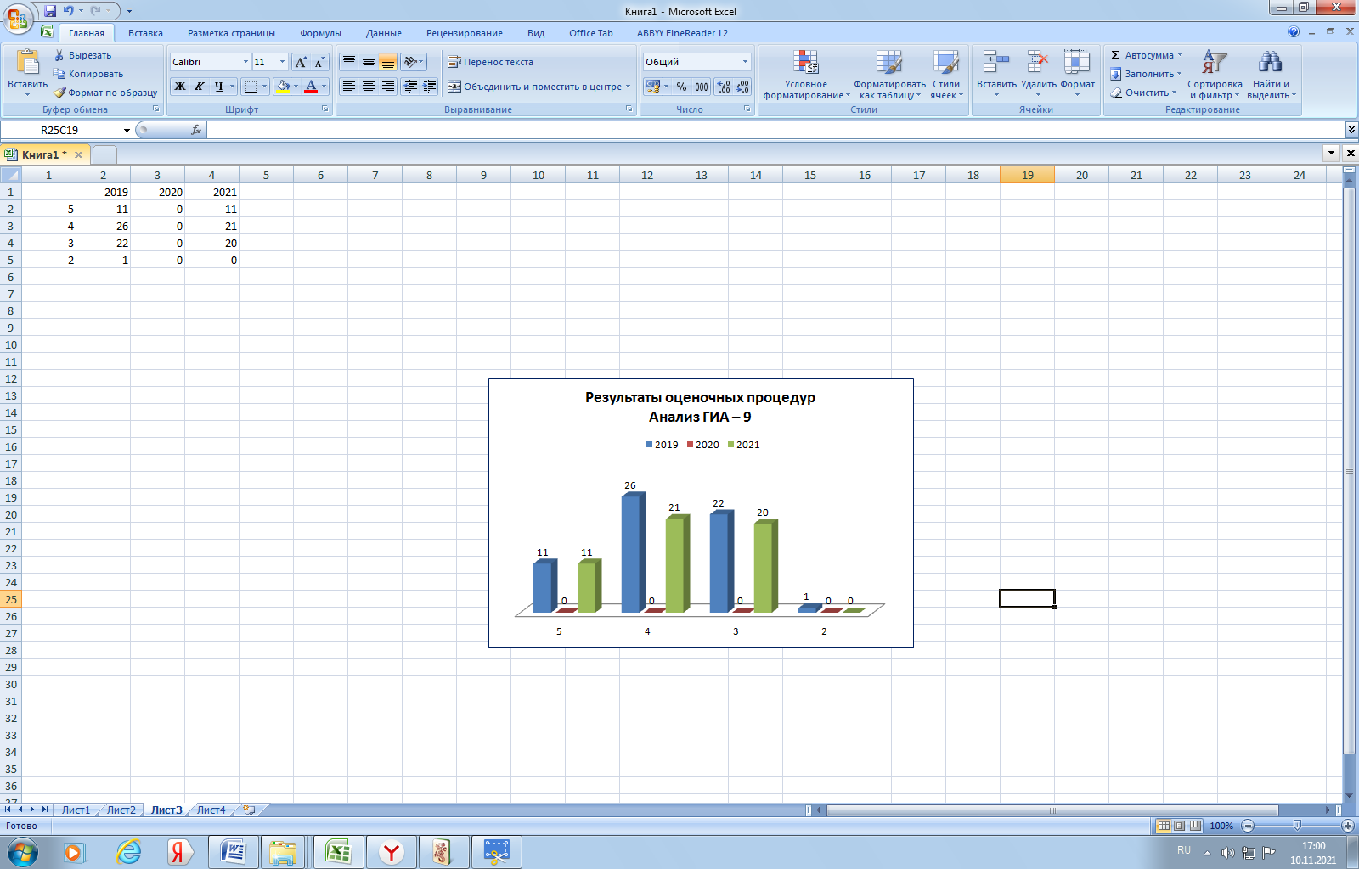

ОГЭ по русскому языку в 2021 году сдали 100% обучающиеся, в 2019 году 98,0%. Качественная успеваемость осталась на уровне 2019 года.
ОГЭ по математике в 2021 году сдали 100,0% обучающихся, в 2019 году - 93,9%, то есть имеем положительную динамику.

3.2. Результаты КР-9

Предмет | Всего  уч-ся | Выполняли  работу  чел. / % | «5» | «4» | «3» | «2» | Подтвердили  отметку | Повысили  отметку | Понизили  отметку
Предмет | Всего  уч-ся | Выполняли  работу  чел. / % | чел. / % | чел. / % | чел. / % | чел. / % | чел. / % | чел. / % | чел. / %
География | 8 | 8/100 | 4/50 | 4/50 | 0 | 0 | 3/37,5 | 3/37,5 | 2/25
Информатика | 17 | 17/100 | 0/0 | 11/65 | 6/35 | 0 | 11/65 | 1/6 | 5/29
История | 1 | 1/100 | 1/100 |  |  |  | 1/100
Биология | 2 | 2/100 | 0 | 1/50 | 1/50 | 0 | 2/100
Английский язык | 3 | 3/100 | 3/100 |  |  |  | 3/100
Обществознание | 19 | 19/100 | 1/5 | 5/26 | 13/69 | 0 | 15/79 | 0/0 | 4/21
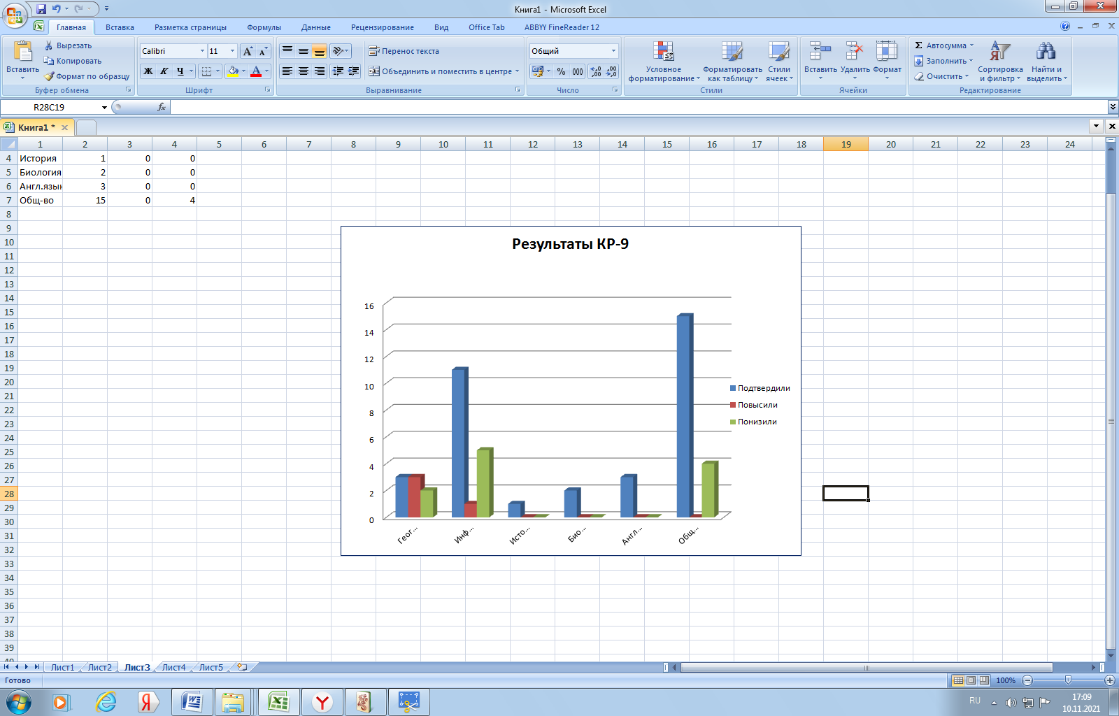
Вместо двух экзаменов по выбору выпускники 9 классов в 2021 году писали контрольную работу по одному из предметов. С контрольными работами справились 100% обучающихся. Высокие результаты показали по географии, истории, английскому языку. По информатике, истории, биологии, английскому языку полностью подтвердили годовые оценки. Более 20% обучающихся за контрольные работы получили оценки ниже годовых по географии, информатике, обществознанию.
3.3. Анализ ГИА – 11 (сравнение за 3 года)
Общие итоги
предмет | % участников по годам
предмет | 2019 год |  |  | 2020 год |  |  | 2021 год
предмет | С резуль-татом  ниже миним. колич.  баллов | С резуль-татом  81-99 баллов | С резуль-татом  100 баллов | С резуль-татом  ниже миним. колич.  баллов | С резуль-татом  81-99 баллов | С резуль-татом  100 баллов | С  резуль-татом  ниже миним. колич.  баллов | С резуль-татом  81-99 баллов | С резуль-татом  100 баллов
Русский язык | 0 | 4/17,39 | 0 | 0 | 4/18,18 | 0 | 0 | 6/21,43 | 0/0
ПМ | 0 | 2/14,29 | 0 | 0 | 1/9,09 | 0 | 0 | 3/15,00 | 0/0
Физика | 0 | 0 | 0 | 0 | 0 | 0 | 0 | 2/20,00 | 0/0
Химия | 0 | 1/16,67 | 0 | 0 | 3/60,00 | 0 | 1/16,67 | 0/0 | 0/0
Информатика | 0 | 0 | 0 | - | - | - | 1/20,00 | 1/20,00 | 0/0
Биология | 0 | 1/14,29 | 0 | 0 | 0 | 0 | 1/12,50 | 0/0 | 0/0
История | 0 | 0 | 0 | 0 | 0 | 0 | 0 | 0/0 | 0/0
География | - | - | - | - | - | - | - | - | -
Англ.язык | - | - | - | 0 | 1/50,00 | 0 | 0 | 1/100,00 | 0
Нем. язык | - | - | - | - | - | - | - | - | -
Обществознание | 1/7,69 | 1/7,69 | 0 | 6/42,86 | 4/28,57 | 0 | 0 | 1/11,11 | 0/0
Литература | 0 | 0 | 0 | 0 | 0 | 0 | - | - | -

3.4. Ранжированный список по интегральным показателям качества подготовки выпускников в 2021 году
№ п/п | ВТГ, получившие суммарно по трем предметам соответствующее количество тестовых баллов
№ п/п | до 160 |  | От 161 до 220 |  | От 221 до 250 |  | От 251 до 300
№ п/п | Чел | % | Чел. | % | Чел. | % | Чел. | %
1. | 6 | 21,43 | 16 | 57,14 | 2 | 7,14 | 4 | 14,29

3.5. Участники ЕГЭ, набравшие от 81 до 100 баллов
Предмет | 2019 год |  | 2020 год |  | 2021 год
Предмет | Чел. | % | Чел. | % | Чел. | %
Русский язык | 4 | 17,39 | 4 | 18,18 | 6 | 21,43
ПМ | 2 | 14,29 | 1 | 9,09 | 3 | 15,00
Физика | 0 | 0 | 0 | 0 | 2 | 20,00
Химия | 1 | 16,67 | 3 | 60,00 | 0 | 0
Информатика | 0 | 0 | - | - | 1 | 20,00
Биология | 1 | 14,29 | 0 | 0 | 0 | 0
История | 0 | 0 | 0 | 0 | 0 | 0
Англ.язык | - | - | 1 | 50,00 | 1 | 100,00
Обществознание | 1 | 7,69 | 4 | 28,57 | 1 | 11,11
Литература | 0 | 0 | 0 | 0 | - | -
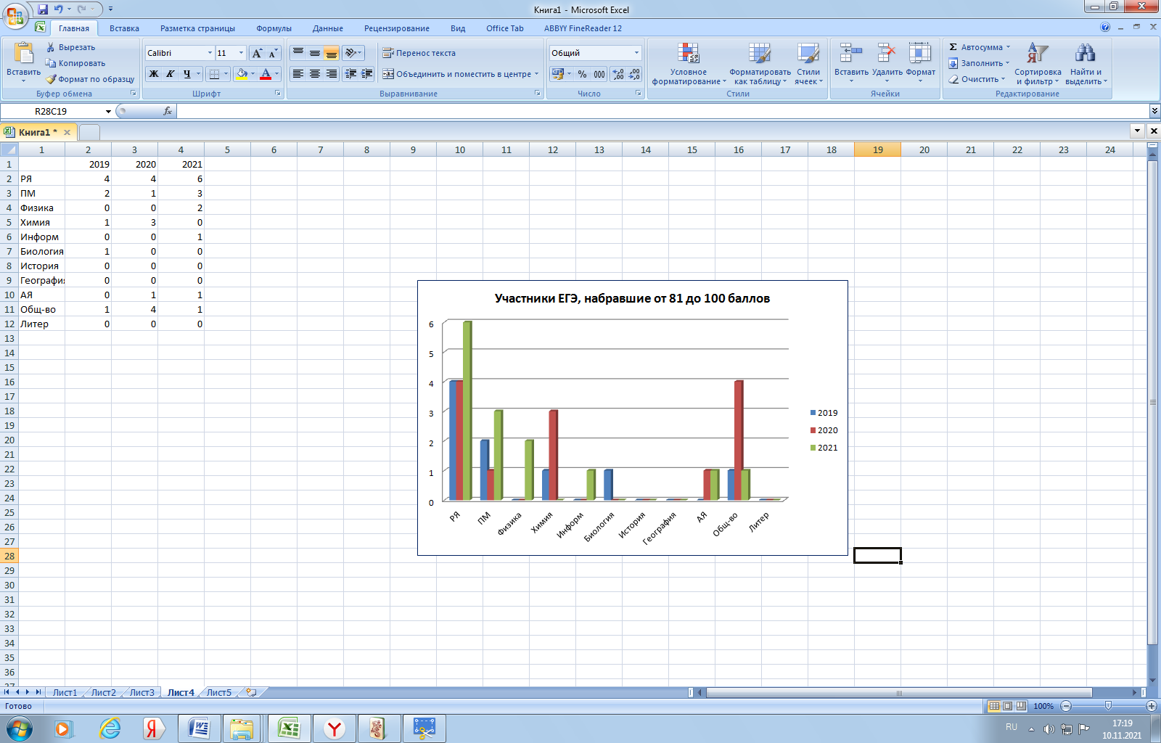
В 11 классе обучались 29 человек. Успеваемость по обязательным предметам осталась стабильно 100%. На 50% уменьшилось количество обучающихся, не набравших минимальные баллы по сравнению с 2020 годом (с 6 человек по обществознанию до 3 человек по химии, информатике, биологии).
В 2021 году на 21,4% увеличилось количество выпускников, набравших более 81 балла. Лучше сдали русский язык, профильную математику, физику, информатику. 4 претендента на медаль набрали более 270 баллов, один - 230 баллов. Получили медали все заявленные претенденты.
3.6. Результаты ВПР (апрель - май 2021 г.)
4 класс
Предмет | Всего  уч-ся | Выполняли  работу  чел. / % | «5» | «4» | «3» | «2» | Подтвердили  отметку | Повысили  отметку | Понизили  отметку
Предмет | Всего  уч-ся | Выполняли  работу  чел. / % | чел. / % | чел. / % | чел. / % | чел. / % | чел. / % | чел. / % | чел. / %
Русский язык | 65 | 64 | 7 | 19 | 25 | 13 | 26/40,63% | 2/3,13% | 36/56,25%
Математика | 65 | 65 | 16 | 27 | 19 | 3 | 37/56,92% | 15/23,08% | 13/20,0%
Окружающий мир | 65 | 65 | 10 | 39 | 16 | 0 | 32/49,23% | 5/7,69% | 28/43,08%

5 класс
Предмет | Всего  уч-ся | Выполняли  работу  чел. / % | «5» | «4» | «3» | «2» | Подтвердили  отметку | Повысили  отметку | Понизили  отметку
Предмет | Всего  уч-ся | Выполняли  работу  чел. / % | чел. / % | чел. / % | чел. / % | чел. / % | чел. / % | чел. / % | чел. / %
Русский язык | 65 | 58 | 3/5,17% | 18/31,03% | 21/36,20% | 16/27,59% | 33/56,9% | 1/1,72% | 24/41,38%
Математика | 65 | 58 | 5/8,62% | 26/44,83% | 23/39,66% | 4/6,90% | 31/53,45% | 3/5,17% | 24/41,38%
История | 65 | 61 | 5/8,20% | 28/45,90% | 26/44,83% | 2/3,28% | 57/93,44% | 0/0 | 4/6,56%
Биология | 65 | 62 | 3/ 4,83% | 33/ 53,23% | 24/38,71% | 2/ 3,23% | 33/56,9% | 1/1,72% | 24/41,38%
6 класс
Предмет | Всего  уч-ся | Выполняли  работу  чел. / % | «5» | «4» | «3» | «2» | Подтвердили  отметку | Повысили  отметку | Понизили  отметку
Предмет | Всего  уч-ся | Выполняли  работу  чел. / % | чел. / % | чел. / % | чел. / % | чел. / % | чел. / % | чел. / % | чел. / %
Русский язык | 56 | 52 | 6/11,54% | 7/13,46% | 30/57,69% | 9/17,31% | 36/69,23% | 1/1,92% | 15/28,85%
Математика | 56 | 52 | 3/5,77% | 21/40,38% | 23/44,23% | 5/9,62% | 36/69,23% | 1/1,92% | 15/28,85%
История | 56 | 27 | 2/7,40% | 8/29,63% | 16/59,24% | 1/3,70% | 24/88,89% | 1/3,7% | 2/7,41%
Биология | 56 | 27 | 6/22,22% | 8/29,63% | 12/44,44% | 1/3,70% | 22/81,48% | 0/0 | 5/18,52%
География | 56 | 28 | 3/10,71% | 13/46,43% | 10/35,71% | 2/7,14% | 18/64,29% | 1/3,57% | 9/32,14%
Обществознание | 56 | 28 | 5/17,86 | 11/39,23% | 11/39,23% | 1/3,57% | 22/78,57% | 0/0 | 6/21,43%
7 класс
Предмет | Всего  уч-ся | Выполняли  работу  чел. / % | «5» | «4» | «3» | «2» | Подтвердили  отметку | Повысили  отметку | Понизили  отметку
Предмет | Всего  уч-ся | Выполняли  работу  чел. / % | чел. / % | чел. / % | чел. / % | чел. / % | чел. / % | чел. / % | чел. / %
Русский язык | 52 | 49 | 6/12,24% | 11/22,45% | 28/57,14% | 4/8,16% | 42/85,71% | 3/6,12% | 4/8,16%
Математика | 52 | 49 | 1/2,04% | 11/22,45% | 32/65,31% | 5/10,2% | 36/73,47% | 0/0 | 13/26,53%
История | 52 | 50 | 1/2,00% | 17/34,0% | 31/62,0% | 1/2,0% | 1/ 2,0% | 48/96,0% | 1/ 2,0%
Биология | 52 | 49 | 2/4,08% | 17/34,69% | 28/57,14% | 2/4,08% | 39/75,0% | 0/0 | 13/25,0%
География | 52 | 50 | 5/10,0% | 13/26,0% | 29/58,0% | 3/6,0% | 37/74,0% | 2/ 4,0% | 11,22,0%
Обществознание | 52 | 49 | 5/10,2% | 15/30,61% | 27/55,10% | 2/4,08% | 40/ 81,63% | 0/0 | 9/ 18,37%
Физика | 52 | 49 | 3/6,12% | 15/30,61% | 29/59,18% | 2/4,08% | 36/73,47% | 0/0 | 13/26,53%
Иностранный язык (Английский) | 52 | 49 | 4/7,69% | 15/30,61% | 28/57,14% | 2/4,08% | 41/ 83,67% | 1/ 2,04% | 7/ 14,29%

8 класс
Предмет | Всего  уч-ся | Выполняли  работу  чел. / % | «5» | «4» | «3» | «2» | Подтвердили  отметку | Повысили  отметку | Понизили  отметку
Предмет | Всего  уч-ся | Выполняли  работу  чел. / % | чел. / % | чел. / % | чел. / % | чел. / % | чел. / % | чел. / % | чел. / %
Русский язык | 55 | 55 | 2/3,63% | 16/29,09% | 29/52,73% | 8/14,55% | 39/70,91% | 6/10,91 | 10/18,18%
Математика | 55 | 52 | 1/1,92% | 10/19,23% | 35/67,31% | 6/11,54% | 37/71,15% | 2/3,85% | 13/25,0%
История | 55 | 28 | 3/10,71% | 8/28,57% | 16/57,14% | 1/3,57% | 27/96,43% | 0/0 | 1/3,57%
География | 55 | 27 | 3/11,11% | 4/14,81% | 16/59,26% | 4/14,81% | 20/74,07% | 0/0 | 7/25,93%
Физика | 55 | 27 | 5/18,52% | 14/51,85% | 8/29,63% | 0/0 | 21/77,78% | 3/11,11% | 3/11,11%
Химия | 55 | 25 | 1/4,0% | 4/16,0% | 20/80,0% | 0 | 21/84,0% | 0/0
11 класс
Предмет | Всего  уч-ся | Выполняли  работу  чел. / % | «5» | «4» | «3» | «2» | Подтвердили  отметку | Повысили  отметку | Понизили  отметку
Предмет | Всего  уч-ся | Выполняли  работу  чел. / % | чел. / % | чел. / % | чел. / % | чел. / % | чел. / % | чел. / % | чел. / %
География | 29 | 28 | 9/32,2% | 13/46,4% | 6/21,4% | 0/0 | 28/100,0% | 0 | 0
История | 29 | 3 | 3/100,0% | 0 | 0 | 0 | 3/100,0% | 0 | 0
Биология | 29 | 2 | 2/100,0% | 0 | 0 | 0 | 2/100,0% | 0 | 0
Всероссийские проверочные работы в мае 2021 года в целом выполнили лучше, чем в сентябре- октябре 2020 года: справились с работой на 21,2% обучающихся больше. Процент работ, выполненных на «4» и «5»вырос на 4,2%. Но остаются низкими результаты по русскому языку в 4, 5,6, 8 классах. По математике - в 6,7, 8 классах.
С сентября 2021 года для обучающихся, показавших низкие результаты по ВПР составлены индивидуальные образовательные маршруты. Учителя - предметники проводят с ними дополнительные занятия. Ведется разъяснительная работа с родителями.
3.7. Результаты диагностических работ (сентябрь 2021 г.).
Математика 2б класс
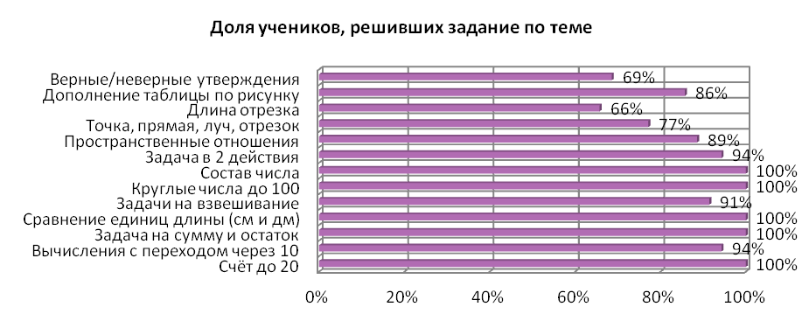
Математика 4а класс
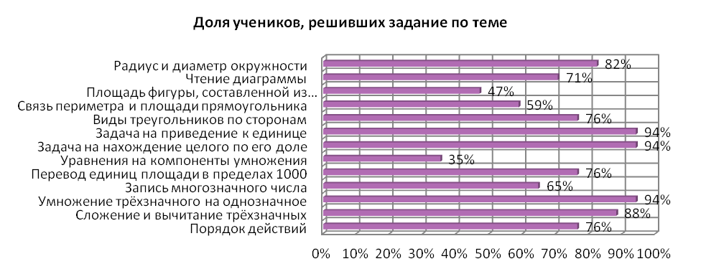
Математика 4б класс
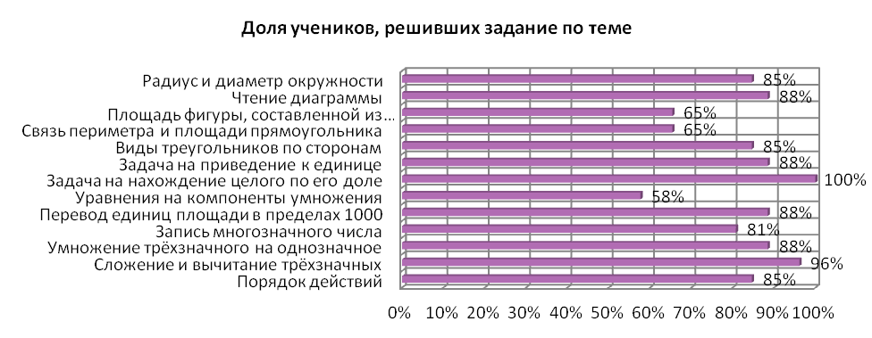
Математика 6б класс
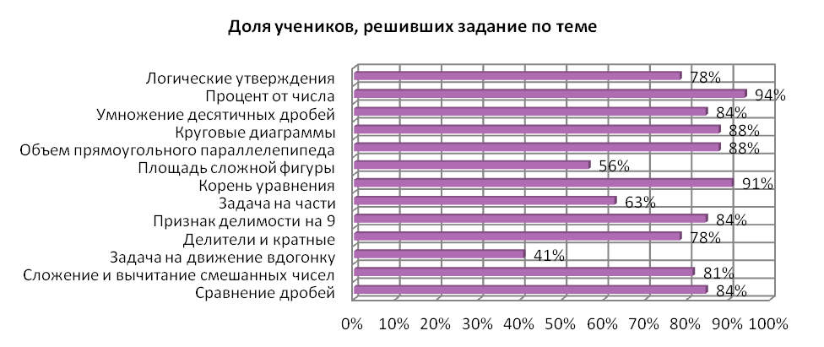
Математика 8а класс
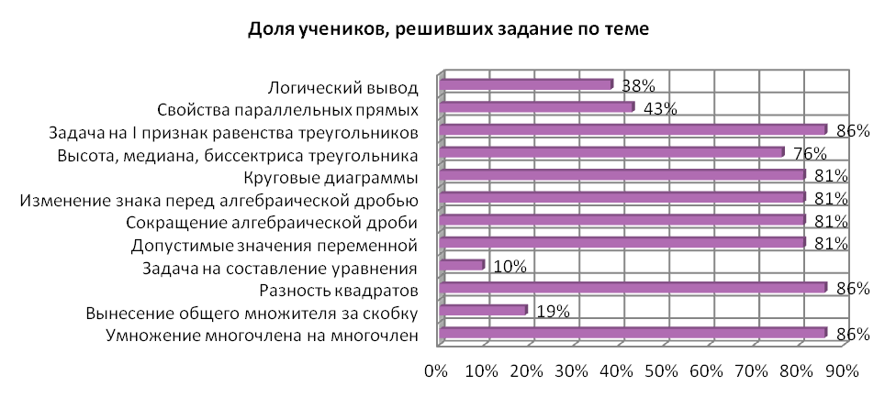

Математика 8б класс
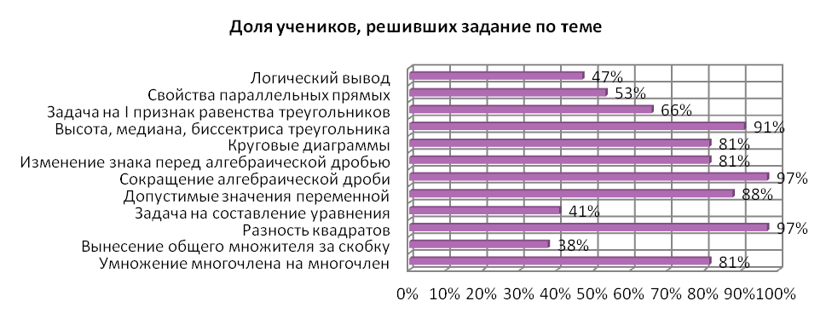
Русский язык 2б класс
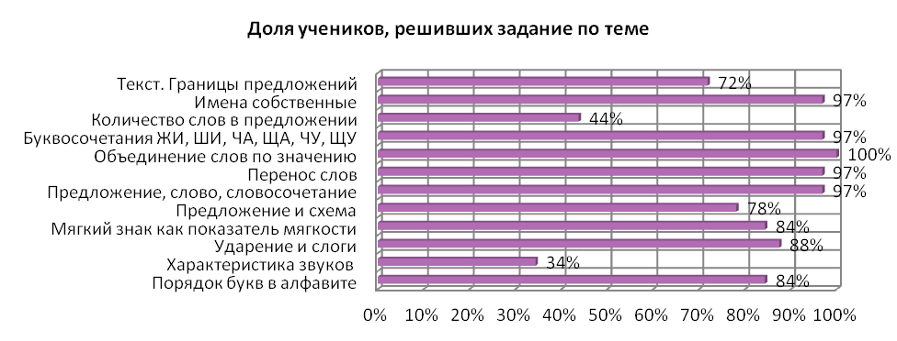
Русский язык 4а класс
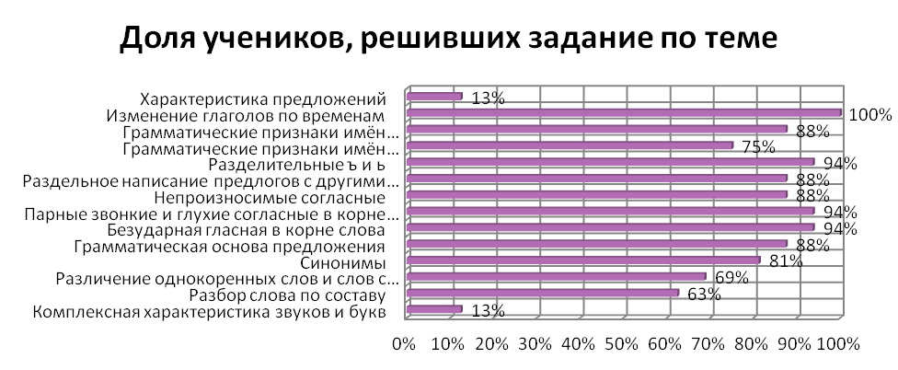

Русский язык 4б класс
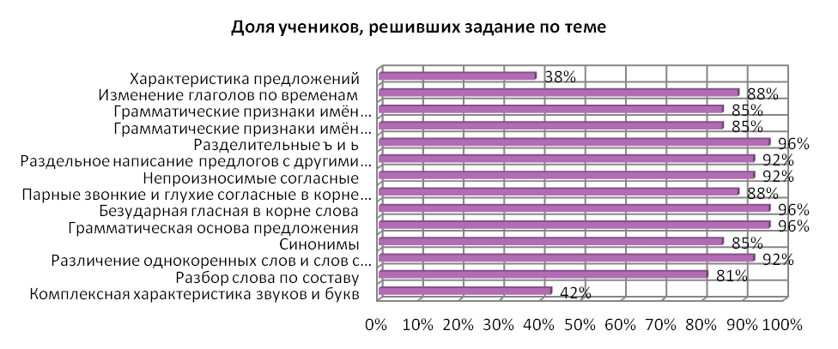
4. Вовлеченность обучающихся в проектную и научно - исследовательскую деятельность
Участие в олимпиадах:
1.Школьные олимпиады 5- 8 классы: количество участников -137(61,7%, из них 27,0% обучающихся участвовали в двух и более олимпиадах).
9 –11 классы: количество участников -56(61,5%, из них 17,0% участвовали в двух олимпиадах).

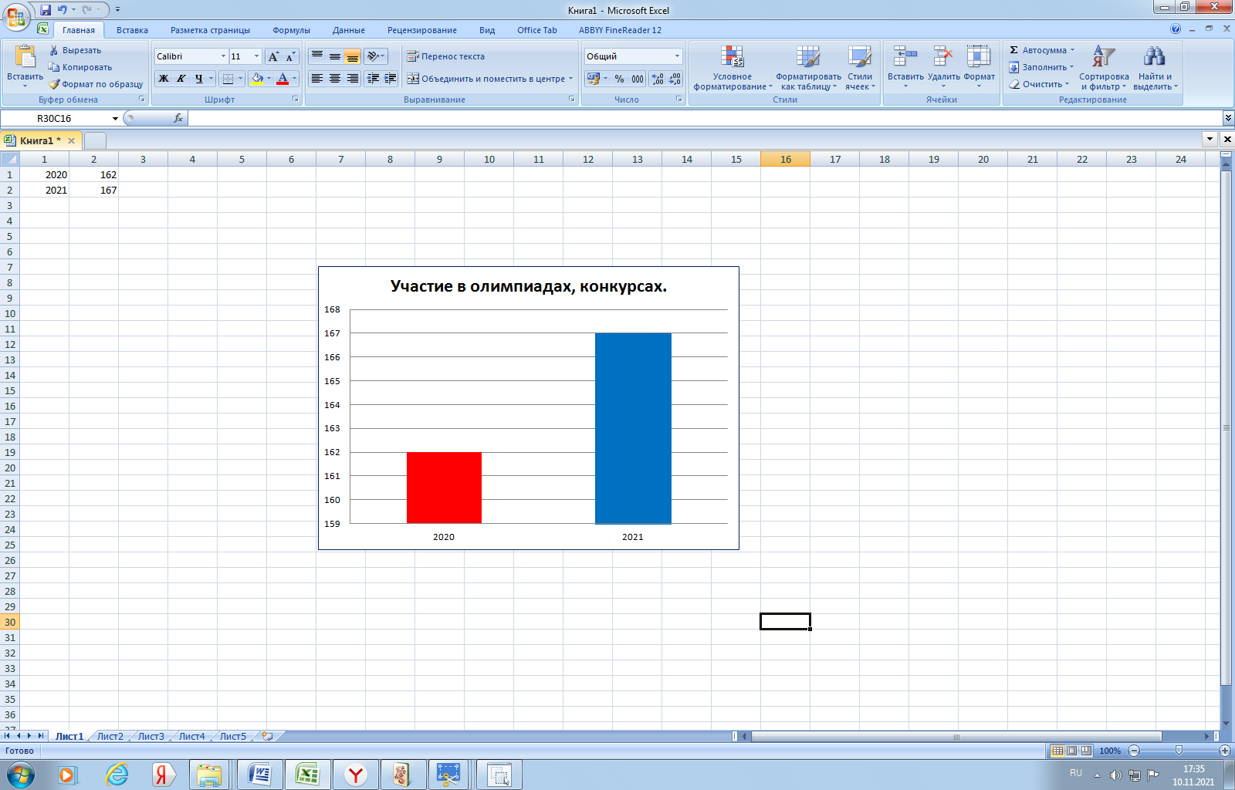
5. Вовлеченность обучающихся в работу над региональными проектами и образовательными технологиями
Проекты:
- «А мы из Пензы. Наследники победителей»;
- «Пенза - город трудовой доблести»;
- Культурная суббота»;
- «Малая Родина»;
- «Интеллектуальные игры»;
- «Финансовая грамотность»;
- «Шоу профессий»;
- «Школа здоровья»;
- «Спортивный стиль»;
- «Учусь плавать»;
- «Мы готовы к ГТО»;
Образовательные программы:
- Здоровое питание;
- «Образование для жизни»;
- «PROчтение»;
- «Шахматная школа»;
- «Образовательная робототехника»;
- «Школа Архимеда».

На 4,3% увеличилось количество обучающихся, вовлеченных в проектную и научно – исследовательскую деятельность.
В 2 раза выросло число педагогов, принявших участие в конкурсах профессионального мастерства.
Увеличилось количество уроков, проведенных с использованием эффективных образовательных технологий на 2,8%.
Мастер – класс учителя русского языка и литературы Дацковой Е. А. по теме «Оценочная деятельность и индивидуальный образовательный маршрут на уроках русского языка»
Оценочная деятельность на уроке является очень важной составляющей обучения и воспитания, стимулом развития мышления, активности и успеваемости учащихся.
Если раньше процедура оценивания являлась прерогативой учителя, то в условиях ФГОС в оценочную деятельность активно включаются и обучающиеся. Именно поэтому к выставлению отметок нам нужно подходить очень серьезно и основательно.
Учитель должен руководствоваться следующими требованиями в своей работе:
- оценка должна быть не субъективной, а объективной. Мы должны ставить отметки за метапредметные, предметные, личностные результаты обучения, а не за личные качества ученика. Оценка не может быть инструментом власти учителя. Как говорил Е.Н.Ильин: «В оценке зачастую мало педагогики и много власти»;
- оценка должна быть обязательно прокомментирована: за что и почему она ставится;
- учащиеся должны заранее знать критерии оценивания как устных, так и всех видов письменных работ;
- ставить отметки до звонка, чтобы отметка не потеряла свою значимость;
- работая над накопляемостью отметок, подумывать на каждом уроке разные виды контроля;
- обучающиеся должны быть активными соучастниками оценочной деятельности;
- поощрять любое достижение ученика, создавать ситуации успеха;
- активно использовать как суммирующее, так и формирующее оценивание.
Я на своих уроках работаю над формированием умения применять свои знания на практике, развитием устной и письменной речи учащихся, пунктуационной и относительной орфографической грамотности.
Оценивание знаний, умений учащихся является постоянным процессом. В зависимости от этапа обучения используется диагностическое, текущее и тематическое оценивание.
В своей я использую традиционные формы контроля: опрос (фронтальный и индивидуальный); различные виды диктантов(графический, лексический, контрольный с грамматическим заданием…); работы по развитию речи: различные виды сочинений и изложений.
При оценивании данных видов работ обращаюсь к сборнику «Оценка знаний, умений и навыков учащихся по русскому языку» (сост.В.И.Капинос и Т.А.Костяева).
При оценивании устных выступлений учащиеся обращаются к плану рецензии на ответ.
План рецензии
Выслушай внимательно одноклассника и установи:
- Полно или поверхностно передано содержание;
- Соблюдена ли логическая последовательность (по плану ли рассказ);
- Доказано ли высказывание примером (литературным, содержательным, цитатой);
- Сделан ли вывод или обобщение по теме высказывания;
- Богата и правильна ли речь.
Каждый пункт рецензии оценивается одним баллом, которые переводятся в отметку ( за 5б-«5», за 4б-«4», за 3б-«3»).
Для достижения хороших результатов внешнего оценивания я постоянно работаю над формированием индивидуальных успехов учащихся, т.е. оценивание должно иметь и формирующую (внутреннюю) функцию. Учитель должен поделиться с учеником инструментом оценивания. На своих уроках мы использую следующие виды внутреннего контроля:
- взаимопроверка (после выполнения какого-либо задания учащиеся меняются тетрадями, исправляют ошибки, ставят отметку, сверяясь с эталоном);
- самопроверка (после выполнения работы ученик сам себе ставит отметку, сверяясь с эталоном, который я обычно записываю на обратной стороне доски). Конечно, не все ученики по разным причинам могут выставить объективную отметку, поэтому приходится пересматривать работы во время проверки тетрадей;
- самый распространенный прием оценивания - поурочный балл. Отметка может ставиться не только за единовременный ответ (когда на подготовку ученика отводится определенное время), но и за рассредоточенный по времени, т.е. за сумму ответов, данных учеником на протяжении урока при условии, если в процессе занятия не только заслушивались ответы ученика, но и осуществлялась проверка его умения проверять знания на практике. Важно следить за тем, чтобы отвечали прежде всего те учащиеся, которые не активны на уроках. При этом планировать до урока опрос данных учеников;
- на этапе закрепления пройденного материала ставлю отметки за домашние задания. Перед сдачей тетрадей ученики задают вопросы, исправляют ошибки.
На разных этапах контроля можно использовать и универсальные приемы:
- Синквейн. Эффективен при работе с терминами, лексическом анализе…
- Кластер. Прием чаще использую при изучении тем, требующих охвата большого объема информации (например, темы «Самостоятельные и служебные части речи», «Лексика»…).
- Тесты. Стараюсь не пользоваться теми видами тестов, где ученики выбирают варианты верных и неверных ответов. Готовлю такие вопросы, которые требуют однозначного верного ответа в форме слов, словосочетаний и предложений. Можно самим учащимся дать задание составить тест по определенной теме.
- Многие орфографические правила в учебниках по русскому языку написаны сплошным текстом. Предлагаю учащимся перевести сплошной текст в схему, таблицу или алгоритм.
- Можно предложить ученикам побывать в роли учителя (при объяснении или закреплении материала, проверке тетрадей, составлении и проведении тестовых работ…).
- Чтобы эффективно управлять обучением учащихся, учитель должен обладать достаточной информацией, которую дает ему новая форма контроля-оценочный лист (карта самооценки). Он позволяет получить информацию о знаниях и умениях учащихся в виде таблицы, к которой заранее сформированы критерии. К примеру, на уроках русского языка в любом классе, начиная с пятого, пользуюсь картой самооценки, позволяющей определить компетенции учащихся по определению признаков той или иной части речи.
Карта самооценки
 | Признаки прилагательного | знаю | сомневаюсь | Не знаю
1 | Знаю, что обозначает имя прилагательное
2 | Знаю, какие у прилагательного морфологические признаки ( постоянные и изменяемые)
3 | Знаю, какую синтаксическую роль выполняет в предложении прилагательное
4 | Умею находить прилагательное в тексте
5 | Умею использовать прилагательное в речи (устной, письменной)
6 | Умею правильно образовывать формы прилагательных
В течение года подобную карту самооценки можно использовать до или после изучения той или иной части речи.
На этапе текущего контроля по той же теме «Имя прилагательное» можно использовать карту самооценки следующего содержания:
Карта самооценки
Тема: «Имя прилагательное» (обобщение)
Класс: 6
Фамилия имя ученика:
1 этап (теоретический) |  | 2 этап (практический) |  | 3этап  (творческий)
тест-опрос  (10 вопросов) | Правописание прилагательных с «Н» и «НН»  (10 слов) | Правописание прилагательных с «НЕ»  (10 слов) | Правописание сложных прилагательных  (10 слов) | Написание мини-сочинения на свободную тему(минимум 6-7 предложений).Обязательное условие: использовать в тексте прилагательные всех трех разрядов)
Самооценка  Оценка  учителя | Самооценка  Оценка учителя | Самооценка  Оценка  учителя | Самооценка  Оценка учителя | Взаимопроверка  Оценка учителя
0 ош.-«5»  1 ош.-«4»  2 ош.-«3» | 0 ош.-«5»  1 ош.-«4»  2 ош.-«3» | 0 ош.-«5»  1 ош.-«4»  2 ош.-«3» | 0 ош.-«5»  1 ош.-«4»  2 ош.-«3» | 0 ош.-«5»  1-2 0ш.-«4»  3 ош.-«3»

Учащиеся выполняют работы теоретического, практического и творческого характера. На первом этапе отвечают на 10 теоретических вопросов теста, на 2-ом этапе проверяется умение правильно писать Н и НН в суффиксах прилагательных, НЕ с прилагательными, правописание сложных слов, на 3-м этапе ученики пишут мини-сочинение на определенную тему с обязательным условием «Использовать прилагательные всех трех разрядов». Пользуясь ключами к ответам, учащиеся проводят самопроверку (1-2 этапы), взаимопроверку (3-й этап), ставят отметки за каждое задание по заранее оговоренным критериям. Рядом с отметкой ученика выставит свою отметку и учитель. Таких карт самооценки можно придумать большое количество. Главное, чтобы они работали на результат.
Чтобы определить, достигнуты ли результаты урока, провожу рефлексию. На уроке можно использовать разнообразные формы:
- Символические (светофоры смайлики…);
- Шкалы, лесенки знаний;
- Продолжи фразы:
- Сегодня я на уроке узнал…
- Я научился…
- Было трудно…
Форм и приемов рефлексии существует много. Каждый учитель использует свои, те формы, которые считает эффективными.
Оценивание выражается не только в отметках. Постоянно мы пользуемся эмоциональной оценкой, говорим хорошие слова, комплименты за удачно выполненную работу, активность на уроке, прилежание… И это тоже формирует у учащихся уверенность в себе, желание учиться.
Следует помнить, что если ученик понял цели урока, если уверен, что может достичь требуемого, что полученная отметка зависит только от него, то это действительно способствует его развитию.
Примеры разработки индивидуальных образовательных маршрутов.
Индивидуальный образовательный маршрут…..., обучающейся 6 класса
по русскому языку по устранению учебных дефицитов.
№ п/п | Тема затруднений | Кол-во часов | Форма работы | Дата
1 | Знаки препинания в предложении с однородными членами. | 2 | Занятие-консультация, практикум, индивидуальное домашнее задание  Решение тестовой части на сайте «Решу ВПР»: https://rus5-vpr.sdamgia.ru/
2 | Орфограммы в корнях с чередованием. | 2 | Комментированное письмо, индивидуальное домашнее задание  Решение тестовой части на сайте:  https://saharina.ru/tests/test.php?name=test156.xm
3 | Орфограммы в корнях с безударной гласной | 1 | Занятие-консультация, практикум, индивидуальное домашнее задание  Решение тестовой части на сайте:  https://saharina.ru/tests/test.php?name=test493.xml  Решение тестовой части на сайте «Решу ВПР»: https://rus5-vpr.sdamgia.ru/
4 | Морфологический разбор частей речи. | 1 | Отработка алгоритма, практикум, индивидуальное домашнее задание
5 | Правильное произношение слов. Ударение в словах. | 1 | Занятие-консультация, практикум, индивидуальное домашнее задание  Решение тестовой части на сайте:  https://saharina.ru/tests/test.php?name=test485.xml
6 | Предложения с прямой речью. Знаки препинания в предложениях с прямой речью. | 1 | Отработка алгоритма, практикум, индивидуальное домашнее задание.  Решение тестовой части на сайте:  https://saharina.ru/tests/test.php?name=test480.xml
7 | Знаки препинания в предложениях с обращением. | 1 | Занятие-консультация, практикум, индивидуальное домашнее задание  Решение тестовой части на сайте «Решу ВПР»: https://rus5-vpr.sdamgia.ru/
8 | Простое и сложное предложение. Знаки препинания в сложных предложениях | 1 | Занятие-консультация, практикум, индивидуальное домашнее задание  Решение тестовой части на сайте «Решу ВПР»: https://rus5-vpr.sdamgia.ru/

Индивидуальный образовательный маршрут…, обучающегося 6 класса
по русскому языку по устранению учебных дефицитов.
№ п/п | Тема затруднений | Кол-во часов | Форма работы | Дата
1 | Знаки препинания в предложении с однородными членами. | 2 | Занятие-консультация, практикум, индивидуальное домашнее задание  Решение тестовой части на сайте «Решу ВПР»: https://rus5-vpr.sdamgia.ru/
2 | Орфограммы в корнях с чередованием. | 2 | Комментированное письмо, индивидуальное домашнее задание  Решение тестовой части на сайте:  https://saharina.ru/tests/test.php?name=test156.xm
3 | Орфограммы в корнях с безударной гласной | 1 | Занятие-консультация, практикум, индивидуальное домашнее задание  Решение тестовой части на сайте:  https://saharina.ru/tests/test.php?name=test493.xml  Решение тестовой части на сайте «Решу ВПР»: https://rus5-vpr.sdamgia.ru/
4 | Морфологический разбор частей речи. | 1 | Отработка алгоритма, практикум, индивидуальное домашнее задание
5 | Правильное произношение слов. Ударение в словах. | 1 | Занятие-консультация, практикум, индивидуальное домашнее задание  Решение тестовой части на сайте:  https://saharina.ru/tests/test.php?name=test485.xml
6 | Предложения с прямой речью. Знаки препинания в предложениях с прямой речью. | 1 | Отработка алгоритма, практикум, индивидуальное домашнее задание.  Решение тестовой части на сайте:  https://saharina.ru/tests/test.php?name=test480.xml
7 | Знаки препинания в предложениях с обращением. | 1 | Занятие-консультация, практикум, индивидуальное домашнее задание  Решение тестовой части на сайте «Решу ВПР»: https://rus5-vpr.sdamgia.ru/
8 | Простое и сложное предложение. Знаки препинания в сложных предложениях | 1 | Занятие-консультация, практикум, индивидуальное домашнее задание  Решение тестовой части на сайте «Решу ВПР»: https://rus5-vpr.sdamgia.ru/

Выступление заместителя директора по УВР Забродиной Л. М.
За 2021 год педагогическим коллективом школы проведена огромная работа по снижению рисков учебной неуспешности обучающихся и повышению качества обучения в целом. Наметилась положительная динамика.
Для того, чтобы школа перешла в режим развития, необходимо работу продолжить.
С 2022 года работа по повышению качества образования будет продолжена, в том числе, в рамках реализации регионального проекта
«Формирование и оценка функциональной грамотности как инструмент повышения качества общего образования».
Функциональная грамотность — это выработанная в процессе учебной и практической деятельности способность к компетентному и эффективному действию, умение находить оптимальные способы решения проблем, возникающих в ходе практической деятельности, и воплощать найденные решения.
Функциональная грамотность включает следующие модули:
- читательская грамотность;
- математическая грамотность;
- естественно – научная грамотность;
- цифровая грамотность;
– финансовая грамотность;
– креативные компетенции;
- глобальные компетенции.

Реализация проекта предполагает:
- формирование управленческих команд школы по модулям;
-изучение педагогами информационно-методических материалов образовательного события «Марафон функциональной грамотности» (https://apkpro.ru/deyatelnostakademii/marafonfunktsionalnoygramotnosti/);
- организация работы по внедрению в учебный процесс банка заданий для оценки функциональной грамотности на платформе РЭШ (https://fg.resh.edu.ru/), а также с использованием материалов из банка заданий, размещенных на портале «Сетевой комплекс информационного взаимодействия субъектов Российской Федерации в проекте «Мониторинг формирования функциональной грамотности учащихся» Института стратегии развития образования РАО (http://skiv.instrao.ru/bank-zadaniy/), на сайте ГК «Просвещение» (https://media.prosv.ru/fg/), на сайте Федерального института педагогических измерений (задания для оценки естественно-научной грамотности: https://fipi.ru/otkrytyy-bank-zadaniy-dlya-otsenki-yestestvennonauchnoy-gramotnosti), из сборников заданий издательства «Просвещение»;
- организация участия управленческих команд и педагогов в различных мероприятиях по вопросу функциональной грамотности.

Решение:
- Продолжить работу по психолого – педагогическому сопровождению обучающихся с рисками учебной неуспешности (ответственные педагог – психолог, срок – в течении года).
- Вести индивидуальную и дифференцированную работу с обучающимися вс целью устранения дефицитов знаний (ответственные заместитель директора по УВР, учителя -предметники, срок – в течении года).
- Обобщить опыт работы учителей школы по теме «Оценочная деятельность и индивидуальный образовательный маршрут на уроках и курсах внеурочной деятельности» (ответственные руководители ШМЦ, срок до декабря 2022 г.)
- Активнее использовать инфраструктуру Центра «Точка роста» для организации проектной и научно – исследовательской деятельности (ответственные заместитель директора по УВР, учителя - предметники, срок – в течении года).
- Организовать работу по реализации проекта «Формирование и оценка функциональной грамотности как инструмент повышения качества общего образования» (ответственные заместитель директора по УВР, руководители ШМЦ, срок – в течении года).
- Приступить к созданию банка заданий по формированию функциональной грамотности по модулям (ответственные за модули, до 01.02. 2022 г.).
- Провести мониторинг уровня функциональной грамотности (ответственные заместитель директора по УВР, учителя -предметники, срок – февраль, апрель).

